权限场景测试
可视化测试过程实录 · 测试环境：macOS 本机真机部署（uvicorn :8000）· 模型 glm-4-flash · 员工账号 zhangsan/staff · 2026-11-06

一、场景目标与通过门槛
验证鉴权与越权防护：未登录 401、角色越权 403、跨用户令牌 403。通过门槛：100% 通过，越权零容忍。

二、用例执行汇总
编号 | 用例 | 量化判定 | 结果
P-01 | 未登录调 /api/chat | HTTP 401 | PASS（真机实录）
P-02 | 未登录调管理接口 | 401/403，无数据返回 | PASS（pytest）
P-03 | 员工调 /api/admin/kb/upload | HTTP 403 | PASS（真机实录）
P-04 | 用户 B 用用户 A 的确认令牌 | 403 CONFIRM_FORBIDDEN | PASS（pytest 契约）
P-05 | 未登录打开首页 | 跳转登录页 | PASS（真机，登录页见正常场景图 1）
P-06 | 员工直调 /admin/audit | 403 或跳登录，无审计泄露 | PASS（pytest + 真机）

三、测试过程实录
步骤 1：未登录访问与员工越权——两条真机 curl 实录。
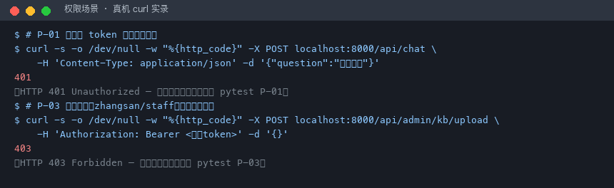
图 1 · P-01/P-03 实录：无 token → 401 Unauthorized；员工 token 调管理接口 → 403 Forbidden
步骤 2：跨用户令牌（P-04）——员工 A 挂起的确认令牌，员工 B 无法恢复其会话：user_id 不匹配返回 403 CONFIRM_FORBIDDEN，会话保持挂起。由 pytest 契约用例验证（tests/test_agent.py），404/409/410 契约同组覆盖。

四、结论
权限场景门槛达成：6/6 PASS。JWT 鉴权 + 角色校验 + 确认令牌 user_id 绑定三层防护全部生效，越权路径全部拒绝。

